智能卡后台管理程序软件 用户手册

目 录

智能卡管理 2
智能卡查看 2
智能卡添加 3
智能卡信息 4
智能卡办理 5
智能卡办理信息添加 6
智能卡挂失 7
智能卡挂失管理 8
智能卡挂失添加 9
智能卡注销管理 10
智能卡注销信息添加 11
智能卡注销信息详情 12
智能卡消费信息 13
智能卡充值 14
地址设置 15
发卡控制 16

智能卡管理

下面是智能卡管理操作界面，可以对智能卡编号、查询类型、智能卡类型等参数进行设置，支持返回首页、智能卡查询、智能卡添加、智能卡查看、立即查询等处理和操作，界面如下图所示:

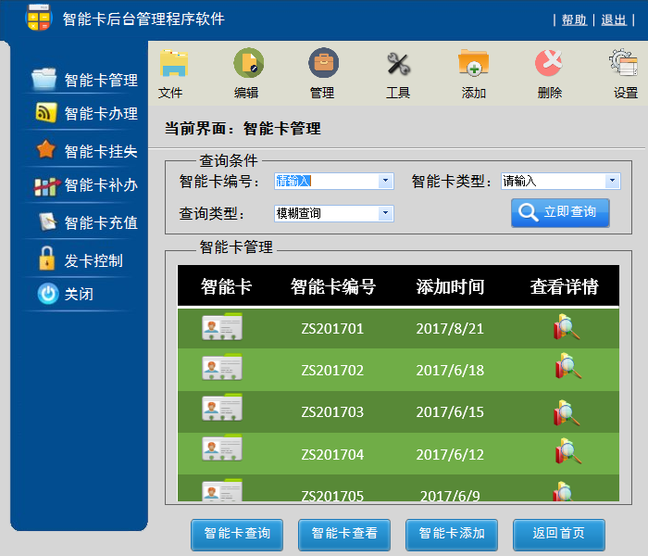

智能卡查看

下面是智能卡查看操作界面，可以对智能卡编号、持卡人、智能卡类型、办卡时间、卡内积分、备注、智能卡编号、查看类型、智能卡类型等参数进行设置，支持返回首页、智能卡查询、智能卡添加、智能卡查看、查看等处理和操作，界面如下图所示:

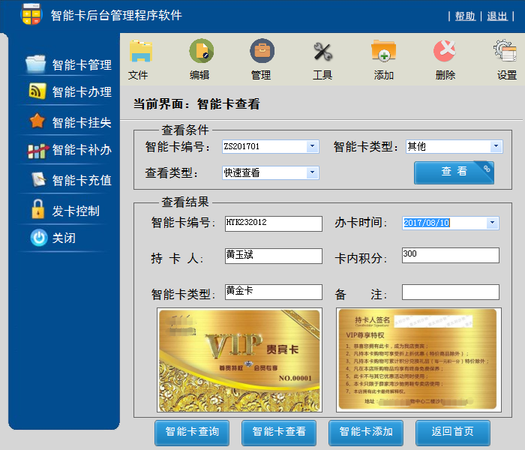

智能卡添加

下面是智能卡添加操作界面，可以对智能卡编号、持卡人、智能卡类型、办卡时间、卡内积分、备注等参数进行设置，支持返回首页、智能卡查询、智能卡添加、智能卡查看等处理和操作，界面如下图所示:

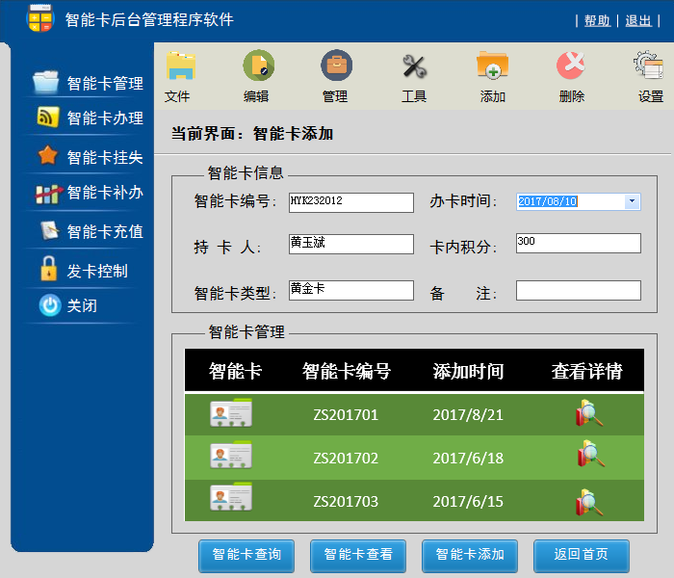

智能卡信息

下面是智能卡信息操作界面，可以对家庭住址、单位、单位地址、联系电话、身份证号、卡号、办理时间、性别、办理人、持卡人、照片信息等参数进行设置，支持返回、重置、保存等处理和操作，界面如下图所示:

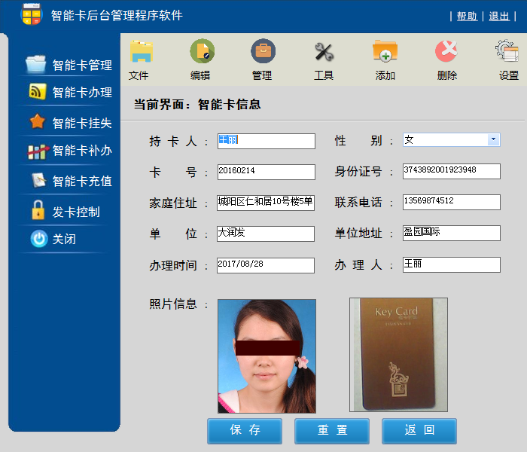

智能卡办理

下面是智能卡办理操作界面，可以对证件类型、身份证号、密保问题、经办人、办理时间、开卡人、性别、开卡卡号、办卡年龄、联系地址、密码设置、绑定手机、密保密码等参数进行设置，支持智能卡办理、返回首页等处理和操作，界面如下图所示:

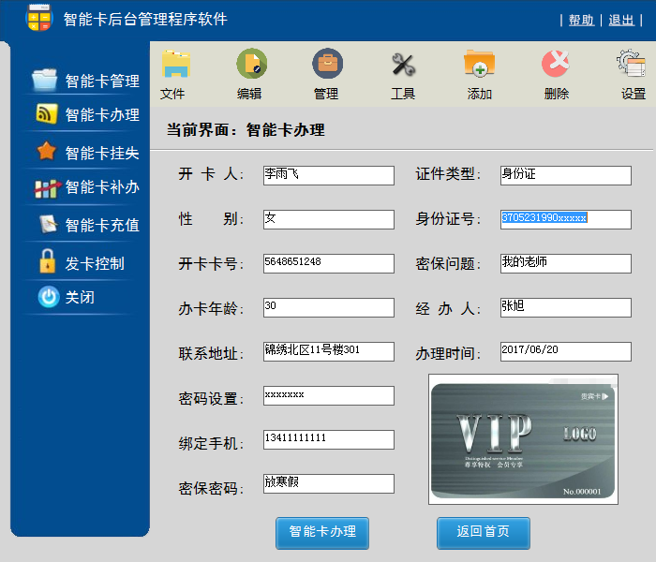

智能卡办理信息添加

下面是智能卡办理信息添加操作界面，可以对开卡人、性别、开卡卡号、会员年龄、联系地址、密码设置、绑定手机、密保密码、卡内费用、备注等参数进行设置，支持取消、添加等处理和操作，界面如下图所示:

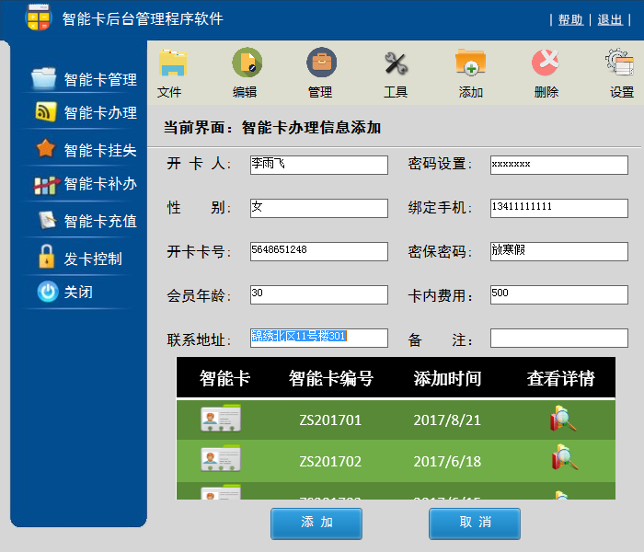

智能卡挂失

下面是智能卡挂失操作界面，可以对密码确认、冻结服务、联系地址、丢失时间、一卡通密码、挂失身份证、临时卡卡号、丢失地点、挂失次数、挂失人、持卡人、挂失方式、身份证号、卡号、临时卡时限、联系方式、备注等参数进行设置，支持智能卡挂失、返回首页等处理和操作，界面如下图所示:

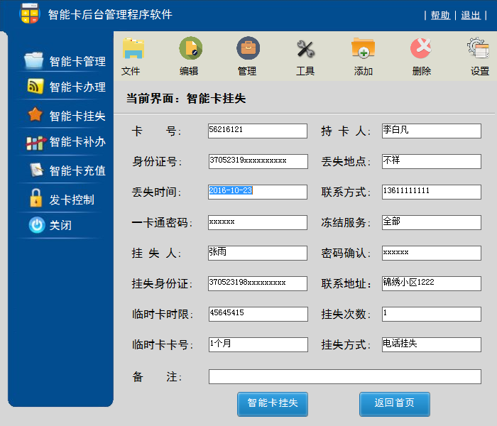

智能卡挂失管理

下面是智能卡挂失管理操作界面，可以对智能卡编号、查询类型、挂失时间等参数进行设置，支持信息添加、信息查看、信息查询、返回首页、立即查询等处理和操作，界面如下图所示:

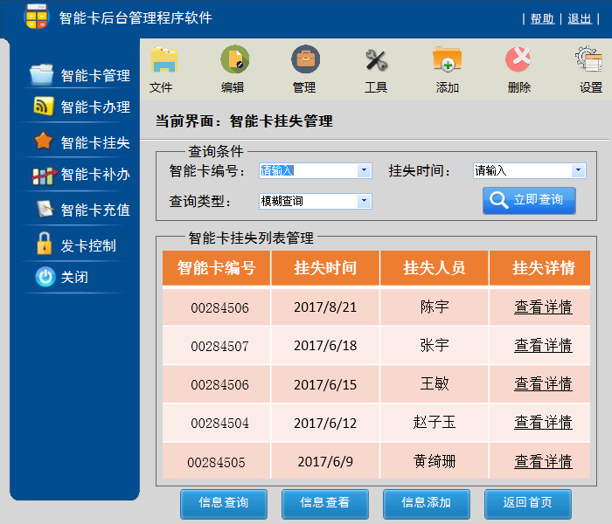

智能卡挂失添加

下面是智能卡挂失添加操作界面，可以对联系方式、一卡通密码、身份证号、卡号、持卡人、冻结服务、丢失时间、丢失地点等参数进行设置，支持信息添加、信息查看、信息查询、返回首页等处理和操作，界面如下图所示:

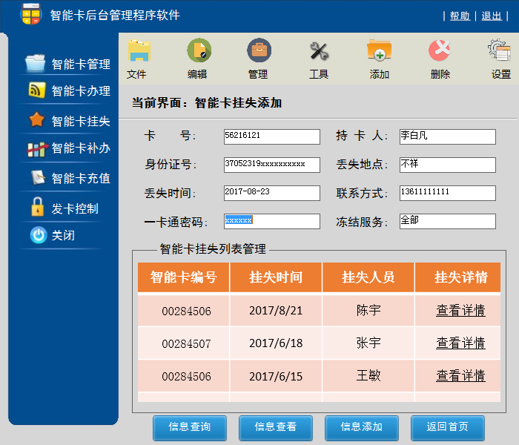

智能卡注销管理

下面是智能卡注销管理操作界面，可以对智能卡编号、查询类型、注销时间等参数进行设置，支持信息添加、信息查看、信息查询、返回首页、立即查询等处理和操作，界面如下图所示:

